**ЗВІТ**

Розробки мобільного застосунку для нотаток

Виконали студенти КН-21:

**Лопатюк Олександр Андрійович**

**Мельниченко Катерина Віталіївна**

Завдання: Розробити мобільний застосунок для стеження за витратами.

Додаток був розроблений на Android Studio 2022.2.1.19 під платформу Android.

Алгоритм розробки мобільного застосунку для стеження за витратами може бути наступним:

* Визначення вимог та функцій, які має виконувати програма. В цьому випадку, програма повинна дозволяти користувачеві:
  + додавати витрати;
  + видаляти витрати;
  + загальний підрахунок витрат.

1. **Загальна архітектура додатку:**

Аби реалізувати таку архітектуру були використані такі компоненти як:

* **Button** - створення кнопки, яка по натисненню виконує задану функцію;
* **EditText** – для введення тексту ( ціни витрати );
* **Spinner** – для вибору категорії витрати;
* **ListView** – для перегляду списку витрат;
* **TextView** – для перегляду загальних витрат.
  + **MainActivity:**
  + Оголошення змінних:
    - expenseEditText: EditText для введення суми витрати.
    - categorySpinner: Spinner для вибору категорії витрати.
    - addExpenseButton: Button для додавання витрати.
    - clearExpensesButton: Button для очищення списку витрат.
    - expensesListView: ListView для відображення списку витрат.
    - totalExpenseTextView: TextView для відображення загальної суми витрат.
    - expensesList: ArrayList<String> для зберігання списку витрат.
    - expensesAdapter: ArrayAdapter<String> для зв'язку між списком витрат і ListView.
      * **onCreate():**
        + Ініціалізація змінних зі знайденими елементами з макету.
        + Налаштування адаптера для ListView.
        + Налаштування адаптера для Spinner і встановлення його джерелом даних.
        + Створення обробника натискання на кнопку addExpenseButton:
        + Отримання значення суми витрати та вибраної категорії.
        + Перевірка, чи введена сума витрати не є порожньою.
        + Створення рядка витрати і додавання його до списку витрат.
        + Оновлення адаптера і очищення поля для введення суми витрати.
        + Оновлення загальної суми витрат.
        + Створення обробника натискання на кнопку clearExpensesButton:
        + Виклик підтвердження очищення списку витрат.
        + Встановлення обробника довгого натискання на елемент ListView:
        + Виклик підтвердження видалення витрати.
        + Оновлення загальної суми витрат.

**EditActivity:**

onCreate():

Оголошення змінних:

Змінні для відображення та редагування даних запису (наприклад, expenseEditText, categorySpinner).

Змінні для кнопок збереження та відміни (наприклад, saveButton, cancelButton).

Отримання даних редагованого запису з інтенту.

Заповнення елементів відповідними значеннями з редагованого запису.

* Створення обробників натискання на кнопки збереження та відміни:
* Перевірка, чи введені дані є дійсними.
* Оновлення даних редагованого запису.
* Повернення результату редагування до MainActivity.

*візуальний дизайн додатку є виключно функціональним

**Головна сторінка: dwddwwdaes**

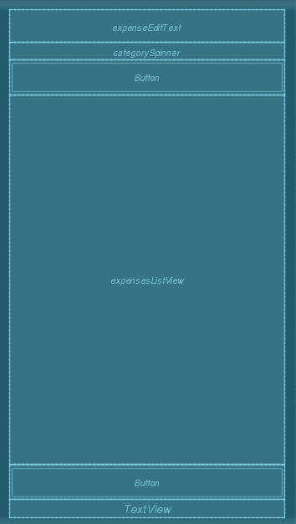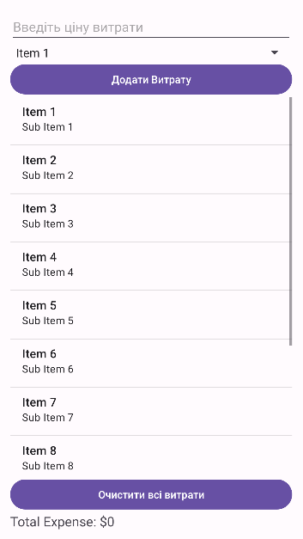

**Вибір категорії витрат, обробка події коли ціну не введено та вікно підтвердження видалення програми:**

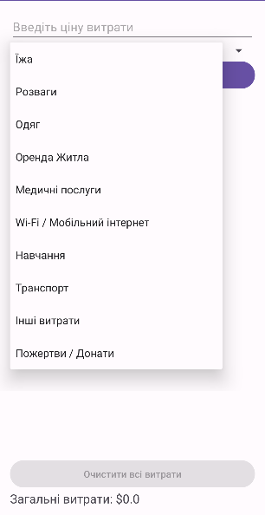 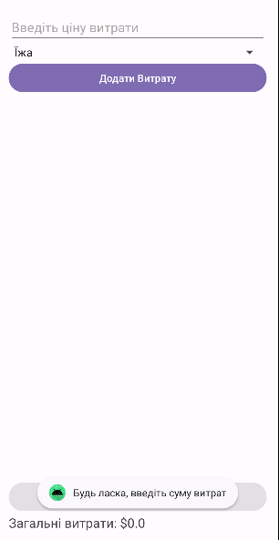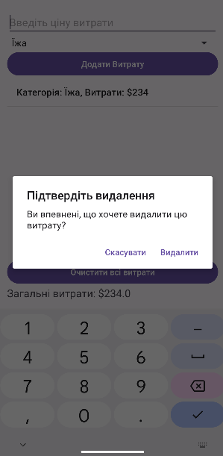

1. **Програмна реалізація:**

**MainActivity.java**

package com.example.expensetracker;  
  
import androidx.appcompat.app.AlertDialog;  
import androidx.appcompat.app.AppCompatActivity;  
import android.view.Gravity;  
import android.content.DialogInterface;  
import android.os.Bundle;  
import android.view.View;  
import android.widget.ArrayAdapter;  
import android.widget.Button;  
import android.widget.EditText;  
import android.widget.ListView;  
import android.widget.Spinner;  
import android.widget.TextView;  
import android.widget.Toast;  
  
import java.util.ArrayList;  
  
public class MainActivity extends AppCompatActivity {  
  
 private EditText expenseEditText;  
 private Spinner categorySpinner;  
 private Button addExpenseButton;  
 private Button clearExpensesButton;  
 private ListView expensesListView;  
  
 private TextView totalExpenseTextView;  
  
 private ArrayList<String> expensesList;  
 private ArrayAdapter<String> expensesAdapter;  
  
 @Override  
 protected void onCreate(Bundle savedInstanceState) {  
 super.onCreate(savedInstanceState);  
 setContentView(R.layout.*activity_main*);  
  
 expenseEditText = findViewById(R.id.*expenseEditText*);  
 categorySpinner = findViewById(R.id.*categorySpinner*);  
 addExpenseButton = findViewById(R.id.*addExpenseButton*);  
 expensesListView = findViewById(R.id.*expensesListView*);  
 totalExpenseTextView = findViewById(R.id.*totalExpenseTextView*);  
  
  
 expensesList = new ArrayList<>();  
 expensesAdapter = new ArrayAdapter<>(this, android.R.layout.*simple_list_item_1*, expensesList);  
 expensesListView.setAdapter(expensesAdapter);  
 clearExpensesButton = findViewById(R.id.*clearExpensesButton*);  
 clearExpensesButton.setEnabled(!expensesList.isEmpty());  
  
  
 String[] expenseCategories = getResources().getStringArray(R.array.*expense_categories*);  
 ArrayAdapter<String> spinnerAdapter = new ArrayAdapter<>(this, android.R.layout.*simple_spinner_item*, expenseCategories);  
 spinnerAdapter.setDropDownViewResource(android.R.layout.*simple_spinner_dropdown_item*);  
 categorySpinner.setAdapter(spinnerAdapter);  
  
 addExpenseButton.setOnClickListener(new View.OnClickListener() {  
 @Override  
 public void onClick(View v) {  
 String expense = expenseEditText.getText().toString();  
 String category = categorySpinner.getSelectedItem().toString();  
  
 if (expense.isEmpty()) {  
 Toast toast = Toast.*makeText*(MainActivity.this, "Будь ласка, введіть суму витрат", Toast.*LENGTH_SHORT*);  
 toast.setGravity(Gravity.*TOP* | Gravity.*CENTER_HORIZONTAL*, 0, 0);  
 toast.show();  
 return;  
 }  
  
 String expenseItem = "Категорія: " + category + ", Витрати: $" + expense;  
 expensesList.add(expenseItem);  
 expensesAdapter.notifyDataSetChanged();  
 clearExpensesButton.setEnabled(true);  
  
 expenseEditText.setText("");  
 updateTotalExpense();  
 }  
 });  
  
  
 clearExpensesButton.setOnClickListener(new View.OnClickListener() {  
 @Override  
 public void onClick(View v) {  
 confirmClearExpenses();  
 }  
 });  
  
 expensesListView.setOnItemLongClickListener((parent, view, position, id) -> {  
 confirmDeleteExpense(position);  
 return true;  
 });  
  
 updateTotalExpense();  
 }  
  
 private void updateTotalExpense() {  
 double totalExpense = 0;  
 for (String expense : expensesList) {  
 String expenseAmount = expense.substring(expense.lastIndexOf("$") + 1);  
 totalExpense += Double.*parseDouble*(expenseAmount);  
 }  
 totalExpenseTextView.setText("Загальні витрати: $" + totalExpense);  
 }  
 private void clearExpenses() {  
 expensesList.clear();  
 expensesAdapter.notifyDataSetChanged();  
 updateTotalExpense();  
 clearExpensesButton.setEnabled(!expensesList.isEmpty());  
 }  
 private void confirmClearExpenses() {  
 AlertDialog.Builder builder = new AlertDialog.Builder(this);  
 builder.setTitle("Підтвердіть дію")  
 .setMessage("Ви впевнені, що хочете очистити всі витрати?")  
 .setPositiveButton("Очистити", new DialogInterface.OnClickListener() {  
 @Override  
 public void onClick(DialogInterface dialog, int which) {  
 clearExpenses();  
 }  
 })  
 .setNegativeButton("Скасувати", new DialogInterface.OnClickListener() {  
 @Override  
 public void onClick(DialogInterface dialog, int which) {  
 dialog.dismiss();  
 }  
 });  
 builder.create().show();  
 }  
  
 private void confirmDeleteExpense(int position) {  
 AlertDialog.Builder builder = new AlertDialog.Builder(this);  
 builder.setTitle("Підтвердіть видалення")  
 .setMessage("Ви впевнені, що хочете видалити цю витрату" +  
 "" +  
 "?")  
 .setPositiveButton("Видалити", new DialogInterface.OnClickListener() {  
 @Override  
 public void onClick(DialogInterface dialog, int which) {  
 expensesList.remove(position);  
 expensesAdapter.notifyDataSetChanged();  
 updateTotalExpense();  
 }  
 })  
 .setNegativeButton("Скасувати", new DialogInterface.OnClickListener() {  
 @Override  
 public void onClick(DialogInterface dialog, int which) {  
 dialog.dismiss();  
 }  
 });  
 builder.create().show();  
  
  
 }};

**activity_main.xml**

<?xml version="1.0" encoding="utf-8"?>  
<LinearLayout xmlns:android="http://schemas.android.com/apk/res/android"  
 xmlns:tools="http://schemas.android.com/tools"  
 android:layout_width="match_parent"  
 android:layout_height="match_parent"  
 android:orientation="vertical"  
 android:padding="16dp"  
 tools:context=".MainActivity">  
  
 <EditText  
 android:id="@+id/expenseEditText"  
 android:layout_width="match_parent"  
 android:layout_height="wrap_content"  
 android:hint="Введіть ціну витрати"  
 android:inputType="numberDecimal" />  
  
 <Spinner  
 android:id="@+id/categorySpinner"  
 android:layout_width="match_parent"  
 android:layout_height="wrap_content"  
 android:hint="Виберіть категорію витрати" />  
  
 <Button  
 android:id="@+id/addExpenseButton"  
 android:layout_width="match_parent"  
 android:layout_height="wrap_content"  
 android:text="Додати Витрату" />  
  
  
 <ListView  
 android:id="@+id/expensesListView"  
 android:layout_width="wrap_content"  
 android:layout_height="366dp"  
 android:layout_weight="1" />  
  
 <Button  
 android:id="@+id/clearExpensesButton"  
 android:layout_width="match_parent"  
 android:layout_height="wrap_content"  
 android:text="Очистити всі витрати" />  
  
 <TextView  
 android:id="@+id/totalExpenseTextView"  
 android:layout_width="match_parent"  
 android:layout_height="wrap_content"  
 android:textSize="18sp"  
 android:text="Total Expense: $0" />  
  
</LinearLayout>

**arrays.xml**

<?xml version="1.0" encoding="utf-8"?>  
<resources>  
 <string-array name="expense_categories">  
 <item>Їжа</item>  
 <item>Розваги</item>  
 <item>Одяг</item>  
 <item>Оренда Житла</item>  
 <item>Медичні послуги</item>  
 <item>Wi-Fi / Мобільний інтернет</item>  
 <item>Навчання</item>  
 <item>Транспорт</item>  
 <item>Інші витрати</item>  
 <item>Пожертви / Донати</item>  
 <!-- Додайте інші категорії, які вам потрібні -->  
 </string-array>  
</resources>

**Висновки:**

Ми успішно оволоділи навичками розробки мобільного додатку для відстеження витрат. Під час розробки ми приділили увагу як дизайну інтерфейсу, так і реалізації програмної оболонки.

У нас є добре спроектований графічний інтерфейс, який включає в себе зручні елементи керування, такі як кнопки, текстові поля та списки. Ми використовуємо ефективні компоненти, такі як Spinner для вибору категорії витрати і ListView для відображення списку витрат.

Наша програмна оболонка добре структурована, використовує розумну архітектуру, що дозволяє нам легко керувати записами витрат. Ми використовуємо класи і адаптери для зберігання та відображення даних, а також обробники подій для реагування на дії користувача.

Загальна якість нашого додатку є високою, з урахуванням як вимог до дизайну, так і функціональності. Ми впевнені, що наш додаток забезпечить зручне та ефективне відстеження витрат для користувачів.